DECLARA DE UTILIDADE PÚBLICA PARA FINS DE DESAPROPRIAÇÃO, ÁREA DE TERRA, SITUADAS NO CENTRO, NESTA CIDADE, PARA FINS DE IMPLANTAÇÃO DE UNIDADE ESCOLAR PÚBLICA.

O Prefeito de Rio Negrinho, Estado de Santa Catarina, no uso de suas atribuições privativas que lhe são conferidas pelo inciso XXVI do art. 96 da Lei Orgânica Municipal e com fundamento no Decreto-Lei nº 3.365, de 21 de junho de 1941 e alterações supervenientes, e

Considerando que a construção do prédio do Colégio São José foi realizada pelos Munícipes, empregando o suor recursos financeiros dos cidadãos de Rio Negrinho;

Considerando que o trabalho da construção do Colégio São José iniciou-se em 1950 e em 17 de fevereiro de 1952, data em que o novo prédio do Educandário Santa Terezinha foi inaugurado;

Considerando que as atividades do 1º ciclo do Ginásio São José iniciaram-se em 1961 quando formava-se a 1ª turma;
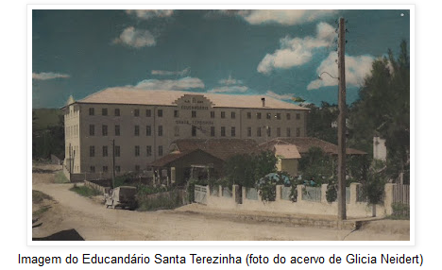

Considerando que o São José foi a terceira escola do Município, incentivado pelo padre Celso Michels, primeiro vigário de Rio Negrinho, com objetivo de trazer uma nova opção educacional;

Considerando que o prédio é marco histórico com estrutura imponente no coração da cidade de Rio Negrinho;
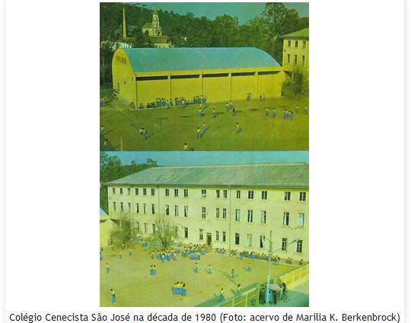

Considerando que o prédio foi palco de ensino para inúmeros cidadãos de Rio Negrinho, conforme demonstra a história;

Considerando que na instituição já se formaram lideranças e profissionais com destaque na cidade e até mesmo fora.

Considerando que há muito tempo o Colégio São José passa por dificuldades financeiras;

Considerando que é de conhecimento notório da população rio negrinhense a existência de dívidas trabalhistas em nome da instituição onde funciona o São José;
Considerando que há tempos já se anunciou inclusive o fechamento do histórico Colégio São José:

Considerando o iminente risco de fechamento da instituição de ensino, bem como não se pode descartar a possibilidade de alienação, seja judicial ou de forma particular do imóvel;
Considerando que a escola aponta dificuldades em captar novos alunos, ao que não existe escola sem alunos;

Considerando que a cada ano a escola vêm apresentando menos alunos matriculados, o que acaba por prejudicar a qualidade de ensino;
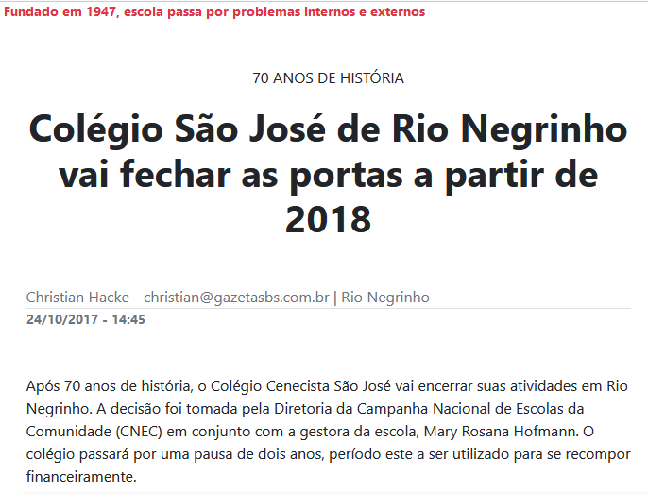

Considerando que o prédio foi construído com o dinheiro da comunidade de Rio Negrinho, de forma que é justo que a contribuição empregada pela população na construção do Colégio São José retorne para os munícipes;

Considerando que o prédio possui estrutura para contemplar várias turmas em período, até mesmo integral, da rede pública de ensino;

Considerando que o Decreto Lei 3.365 de 1941 aponta a declaração de utilidade pública para a preservação e conservação dos monumentos históricos;
Considerando a necessidade de dar continuidade na caminhada pelo ensino em Rio Negrinho;

DE C R E T A

Art. 1º Fica declarado de utilidade pública, na forma da alínea “i”, do art. 5º, do Decreto-Lei nº 3.365/1941 e alterações supervenientes, para fins de desapropriação, áreas de terras, que apresentam as seguintes características:

I - terreno urbano situado na Rua Luiz Scholz, 125, Centro, Rio Negrinho, atual CNEC Colégio Cenecista São José, CNPJ 33.621.364/0958-29, com 2.790,00 m² parte integrante da matrícula transcrição nº 3091 do Cartório de Registro de Imóveis de Rio Negrinho – SC;

II - terreno urbano situado na Rua Luiz Scholz, 125, Centro, Rio Negrinho, atual CNEC Colégio Cenecista São José, CNPJ 33.621.364/0958-29, com 2.471,50 m², parte integrante da matrícula transcrição nº 14.940 do Cartório de Registro de Imóveis de Rio Negrinho – SC;

III - As áreas de lote compreendem efetivamente na totalidade o montante de 5.261 m²

IV - A área de construção nos lotes compreende 5.595,64 m²

Parágrafo único. O imóvel acima mencionado destina-se à implantação de nova unidade escolar de ensino público do Município de Rio Negrinho.

Art. 2º As despesas decorrentes da realização do presente Decreto correrão por conta de Dotações próprias do Orçamento Municipal.

Art. 3º Este Decreto entra em vigor na data da sua publicação.

GABINETE DO PREFEITO MUNICIPAL DE
Rio Negrinho, 07 de fevereiro de 2025.

CAIO CESAR TREML – Prefeito Municipal

LISA MARA CRISTOFF NETIPANYJ – Secretária de Administração e Recursos Humanos

- Registrado e publicado o presente Decreto no átrio desta Prefeitura Municipal.
- Pâmela Voigt Casa – Oficial Administrativa do Departamento Administrativo da Secretaria de Administração e Recursos Humanos.

